供应商质疑操作指南
办事内容 | 供应商质疑 | 类型 | 其他业务
办理条件 | 投标供应商认为采购文件使自己的合法权益受到损害的（采购文件公告期限届满之日起七个工作日内）；  采购过程、中标（成交）结果使自己的合法权益受到损害的（采购程序环节结束之日、中标或成交结果公告期限届满之日起七个工作日内），可向采购人或集中采购机构进行质疑。
办事依据 | (1)《中华人民共和国政府采购法》  (2)《中华人民共和国政府采购法实施条例》
受理部门 | 江阴市政府采购中心 | 办理时间 | 工作日
办理材料 | 具体的质疑事项、事实根据及明确的请求 | 办理地点 | 政务服务中心四楼江阴市公共资源交易中心办事大厅政府采购窗口
办结期限 | 受理质疑起7个工作日内 | 联系电话 | 0510-88027618 0510-88027620
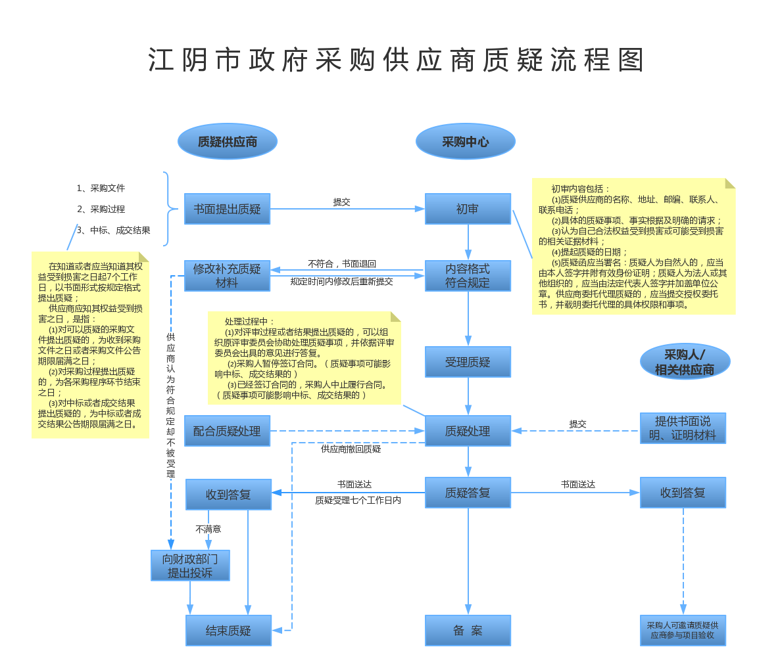
备注说明
*1：参与投标的供应商可对所参加的项目进行质疑。质疑应当有明确的请求和必要的证明材料。质疑材料应在可以知道或应当知道权益受到损害之日起7个工作日内向采购人（或代理机构）提交。
*2：采购人或其代理机构应在受理质疑之日起7个工作日内向给质疑供应商书面答复。
*3：虚线表示非必须程序。
*4：如质疑供应商对质疑答复不满的或采购人（代理机构）未在规定时间内作出答复的，可在答复期满之日起15个工作日内向同级财政部门提起投诉。

